Andrea Erina Komo
Deborah Hidemi Kamiguchi Watanabe
Felipe Valencia de Almeida
Questões Fáceis

1. (FUVEST) No circuito esquematizado a seguir, Ɛ representa uma bateria de 10V, A um amperímetro, R resistências de 10Ω e V um voltímetro. As resistências internas da bateria e do amperímetro podem ser desprezadas e o voltímetro é ideal.

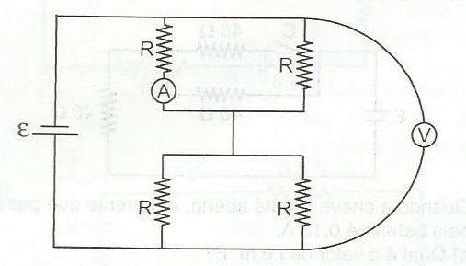

a) Qual a leitura do amperímetro?
b) Qual a leitura do voltímetro?

2.Em relação ao seguinte circuito:

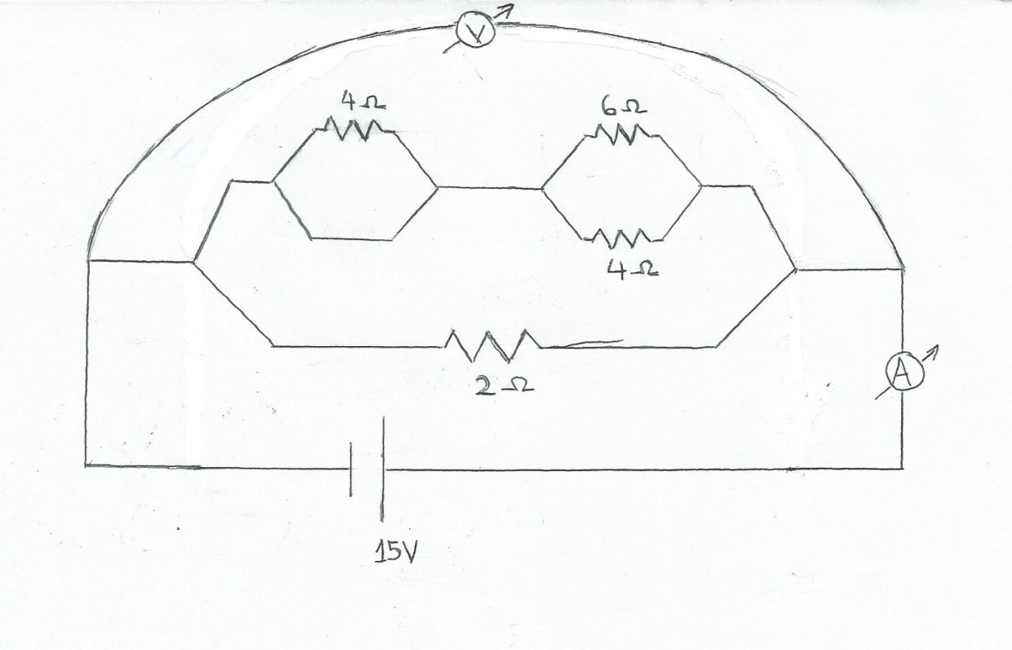

a) Calcule a resistência equivalente.
b) Qual a leitura do amperímetro?
c) Qual a leitura do voltímetro?

3. (FUVEST) A uma bateria de 12 voltes, ligam-se dois resistores pelos quais passam respectivamente 0,5A e 1,5A.
a) Qual a carga fornecida pela bateria durante 5 minutos?
b) Qual a potência total dissipada nos resistores?

Questões Médias

1. (FUVEST) Dispõe-se dos seguintes elementos: dois resistores idênticos, uma fonte de tensão e um amperímetro ideais, uma lâmpada e fios de ligação. Pretende-se montar um circuito em que a lâmpada funciona de acordo com as suas especificações e o amperímetro acusa a corrente que passa por ela.
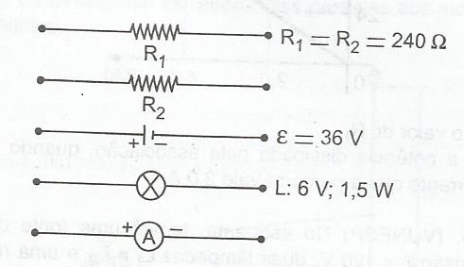

a) Qual a corrente que o amperímetro indicará?
b) Desenhe o circuito incluindo os elementos necessários.

2. No circuito abaixo:
a) Qual a leitura do amperímetro?
b) Qual a leitura do voltímetro?
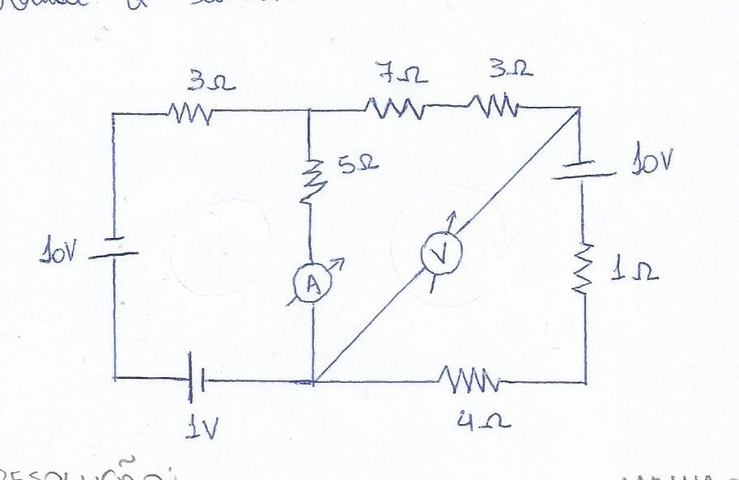

3. Dê as leituras dos amperímetros 1 e 2 e o sentido da corrente nos trechos AB, BC e BD.
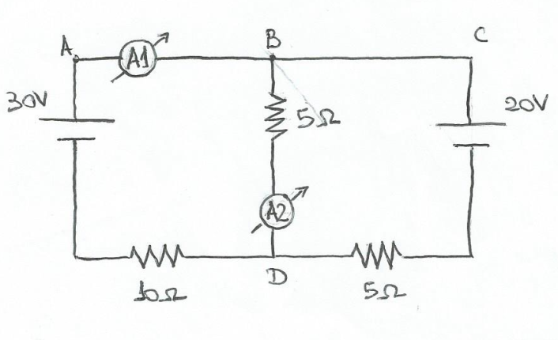

Questões Difíceis

1. (OPF- Adaptada) Seja um cubo no qual há resistores com resistências R iguais em suas arestas (veja figura abaixo). Se ligarmos uma bateria a dois vértices opostos, qual a resistência equivalente entre esses pontos?
2. (Prova do Colégio - Adaptada) Qual a resistência equivalente entre os terminais A e B no circuito abaixo?

3. No circuito abaixo temos: uma fonte de tensão V, uma chave e capacitores de capacitância C.
a) Qual a capacitância equivalente para o circuito com a chave aberta?
b) E para a chave fechada?
